Извещатель охранный периметровый трибоэлектрический ТИО-01 Трибоник

Руководство по эксплуатации
(совмещенное с паспортом)

Г.ОХР.2001.01.00.000 РЭ(ПС)

ГТД-1222.01 РЭ(ПС)

ОГЛАВЛЕНИЕ
ВВЕДЕНИЕ 4
1. ОБЩАЯ ИНФОРМАЦИЯ 5
1.1 Назначение 5
1.2 Технические характеристики 5
1.3 Температурный режим 6
1.4 Внешний вид извещателя 6
1.5 Маркировка транспортной тары 7
2. СОСТАВ ИЗВЕЩАТЕЛЯ 8
2.1 Чувствительный элемент 8
2.2 Блок обработки сигналов 8
3. ОПИСАНИЕ РАБОТЫ ИЗВЕЩАТЕЛЯ 9
3.1 Формирование тревожного извещения 9
3.2 Режимы работы извещателя 9
3.3 Обработка сигнала и описание установки 9
3.4 Подсчет событий 9
3.5 Минимальная длительность импульса 9
3.6 Параметры сигнально шлейфа 9
3.7 Параметры канала (по умолчанию). 10
3.8 Установка чувствительности 10
3.9 Электропитание 12
4. ИСПОЛЬЗОВАНИЕ ПО НАЗНАЧЕНИЮ 13
4.1 Применение извещателя 13
4.2 Варианты оборудования заграждений периметра 13
5. ТЕХНИЧЕСКОЕ ОБСЛУЖИВАНИЕ 13
5.1 Общие указания 13
5.2 Меры безопасности 13
6. ТЕКУЩИЙ РЕМОНТ 14
6.1 Текущий ремонт БОС 14
7. МОНТАЖ ИЗВЕЩАТЕЛЯ 14
7.1 Общие положения 14
7.2 Установка БОС 14
7.3 Монтаж чувствительного элемента на ограждении 15
7.4 Монтаж чувствительного элемента в грунте 15
7.5 Подключение извещателя 15
7.6 Устранение неисправности чувствительного элемента 16
7.7 Установка соединительных муфт 17
8. КОМПЛЕКТ ПОСТАВКИ 18
9. ТРАНСПОРТИРОВАНИЕ И ХРАНЕНИЕ 18
10. ГАРАНТИЙНЫЕ ОБЯЗАТЕЛЬСТВА 19
11. УТИЛИЗАЦИЯ 19
12. СВЕДЕНИЯ О РЕКЛАМАЦИЯХ 19
13. СВИДЕТЕЛЬСТВО О ПРИЕМКЕ 20
14. СВИДЕТЕЛЬСТВО ОБ УПАКОВКЕ 20
15. СВИДЕТЕЛЬСТВО О ВВОДЕ В ЭКСПЛУАТАЦИЮ 20
16. ИНФОРМАЦИЯ О РЕМОНТАХ 21
ПРИЛОЖЕНИЕ А 22
Варианты монтажа трибоэлектрического кабеля 22
Таблица с данными тестирования трибоэлектрического кабеля 25
ЛИСТ РЕГИСТРАЦИИ ИЗМЕНЕНИЙ 26

ВВЕДЕНИЕ

В данном руководстве вы найдете информацию, необходимую для осуществления работы извещателя охранного периметрового трибоэлектрического ТИО-01 Трибоник
(далее – извещатель).
Извещатель соответствует требованиям регламента ТР ТС 020/2011 «Электромагнитная совместимость технических средств».
Руководство по эксплуатации распространяется на извещатели, выпущенные
по ТУ 26.30.50-112-39803459-2021.
Руководство по эксплуатации совмещено с паспортом.

ВНИМАНИЕ
Монтаж, эксплуатацию, техническое обслуживание извещателя должен проводить электромонтажник с квалификацией не ниже третьего разряда, изучивший настоящее руководство по эксплуатации.

ОБЩАЯ ИНФОРМАЦИЯ

Назначение
Извещатель предназначен для создания зоны обнаружения, с целью обнаружения несанкционированного проникновения (без применения технических средств) и выдачи тревожного сигнала при механическом воздействии на чувствительный элемент и элементы ограждений, на которых он установлен.
Извещатель представляет собой сложное техническое устройство, базирующееся на технологии измерения разности потенциалов, возникающих при механическом воздействии на чувствительный элемент – трибоэлектрический кабель.
Адаптивная технология позволяет изделию автоматически изменять чувствительность, в зависимости от воздействия окружающей среды, без снижения вероятности обнаружения.

Технические характеристики
Основные технические данные и характеристики извещателя приведены в таблице 1.1.

Таблица 1.1 – Основные технические данные и характеристики извещателя
Параметр | Значение
Длительность тревожного извещения, с | не менее 2
Время готовности извещателя к рабочему режиму с учетом самопроверки (холодный старт), с | не более 60
Полоса частот контролируемых колебаний, Гц | от 0,3 до 1,5
Чувствительный элемент (трибоэлектрический кабель) | низкочастотный кабель, типа КТПЭВВ 2х0,35 (Gamma-4CBL1041)
Замена трибоэлектрического кабеля на другие марки кабеля | не допускается
Количество подключаемых чувствительных элементов, шт. | 1
Минимальная длина чувствительного элемента, м | не менее 5
Максимальная длина чувствительного элемента, м | не более 600
Чувствительность трибоэлектрического кабеля при переменном давлении в 100 г/см² с частотой 1-2 Гц | формируется сигнал с размахом 3 В
Импеданс трибоэлектрического кабеля, Ом | 115
Тип подключения выходного сигнала | релейный
Напряжение питания – постоянное, В | 8 – 50
Номинальный ток, мА | 3,5
Вероятность обнаружения нарушителя, преодолевающего ограждение без применения специальных средств | не менее 0,95
Класс защиты корпуса извещателя | IP66
Габариты блока обработки сигналов (без кабельных вводов и крепежных элементов), мм | не более 135х190х65
Масса в базовой комплектации, кг | не более 1,5

Температурный режим
Извещатель предназначен для непрерывной круглосуточной эксплуатации в условиях IV типа атмосферы (промышленно-приморская атмосфера по ГОСТ 15150-69). Извещатель выполняет свои функции и сохраняет характеристики в пределах установленных норм, а также не выдает ложных сигналов «Тревоги» во время и после воздействия внешних воздействующих факторов при:

температуре окружающей среды, °С от минус 40 до плюс 80

температуре хранения, °С от минус 50 до плюс 80

Внешний вид извещателя
Внешний вид извещателя представлен на рисунке 1.1.

Рисунок 1.1 – Внешний вид извещателя

Маркировка извещателя наносится на шильдик, прикрепляемый на корпус
(см. рис. 1.2)

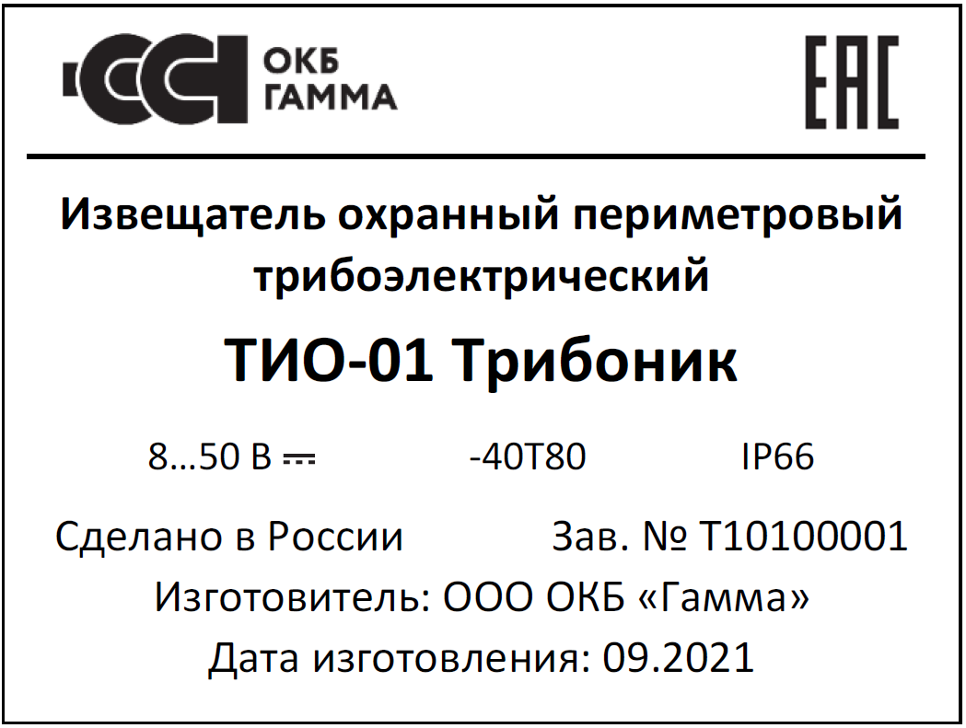

Рисунок 1.2 – Шильдик извещателя

Шильдик содержит следующие компоненты:
- наименование и условное обозначение;
- напряжение питания;
- степень защиты;
- знаки сертификации;
- уникальный заводской номер;
- дату изготовления;
- диапазон температур эксплуатации;
- наименование производителя;
- страну происхождения изделия.

Маркировка транспортной тары
Маркировка транспортной тары выполнена в соответствии ГОСТ 14192-96 и документацией предприятия-изготовителя с нанесением манипуляционных знаков «ХРУПКОЕ, ОСТОРОЖНО», «БЕРЕЧЬ ОТ ВЛАГИ», «ВЕРХ», «ШТАБЕЛИРОВАНИЕ ОГРАНИЧЕНО».

СОСТАВ ИЗВЕЩАТЕЛЯ

Чувствительный элемент
Чувствительный элемент (далее – ЧЭ) предназначен для формирования электрического сигнала при совершении механических воздействий на заграждение.
В качестве ЧЭ используется низкочастотный медный кабель, типа КТПЭВВ 2х0,35 (Gamma-4CBL1041) (далее – трибоэлектрический кабель), обладающий трибоэлектрическими свойствами. Трибоэлектрический кабель состоит из медных проводников, ПЭТ изоляции, экрана из алюмолавсановой ленты, внутренней ПВХ оболочки и высокопрочной внешней ПВХ оболочки. Замена трибоэлектрического кабеля на другие марки кабеля не допускается.
Длина трибоэлектрического кабеля зависит от необходимой длины зоны обнаружения, высоты заграждения, количества опор заграждения, выбранного варианта оборудования заграждения. Соединение (при необходимости) двух отдельных отрезков трибоэлектрического кабеля друг с другом производить с помощью паяного соединения с последующими тщательной изоляцией, экранированием и герметизацией места соединения. Данный вид сращивания не влияет на его технические характеристики.
Тип монтажа трибоэлектрического кабеля:
– наружная (настенная) установка;
– прокладка в грунте.
Для прокладки ЧЭ в грунте трибоэлектрический кабель необходимо разместить и закрепить на специальной сетке (мате).

Блок обработки сигналов
Блок обработки сигналов (далее – БОС) предназначен для обработки сигналов, полученных от трибоэлектрического кабеля, и формирования тревожного извещения.
Принцип действия извещателя основан на регистрации БОС электрических сигналов, возникающих в ЧЭ в результате механических воздействий. В БОС происходит фильтрация, обработка и усиление сигналов. В случае превышения порогового значения сигналом, прошедшим обработку, происходит формирование тревожного извещения.

ОПИСАНИЕ РАБОТЫ ИЗВЕЩАТЕЛЯ

Формирование тревожного извещения
Извещатель формирует сигнал тревоги в случаях:
– тревожного события;
– вскрытия крышки корпуса;
– обрыва (короткое замыкание) шлейфа выходного сигнала;
– неисправности (обрыв, короткое замыкание) ЧЭ;
– снижения напряжения питания ниже диапазона питающего напряжения;
Извещатель формирует сигнал тревоги не позднее 2 секунд с момента возникновения указанных случаев.

Режимы работы извещателя
Извещатель имеет 4 порога срабатывания и 4 уровня усиления. Пороги и уровни устанавливаются вручную и подстраиваются автоматически в процессе работы устройства.
Информативность извещателя обеспечивает три состояния выходных цепей:
- режим «Охрана» – цепь замкнута (сопротивление цепи не более 10 Ом);
- режим «Тревога» – цепь размыкается на 3 с (сопротивление выходной цепи не менее 1 МОм);
- режим «Неисправность» – цепь разомкнута постоянно.

Обработка сигнала и описание установки
Извещатель имеет адаптивную чувствительность с автоматической калибровкой. Алгоритм обработки сигналов постоянно тестирует условия внешней среды и подстраивает чувствительность с их учетом.
    - Управление усилением сигнала
Сочетание ручного управления усилением сигнала и алгоритма адаптивной настройки усиления позволяет изделию устанавливать оптимальную чувствительность.
Адаптивная подстройка усиления автоматически установит оптимальную чувствительность на уровне, не превышающем уровень, выбранный вручную, с учетом внешних помех.
    - Настройка порога срабатывания
Первоначальная ручная настройка порога срабатывания в сочетании с адаптивным алгоритмом подстройки порога, позволяет изделию установить порог на один из четырех уровней.

Подсчет событий
Ручная настройка подсчета событий является одним из механизмов изменения чувствительности и дает возможность устанавливать количество событий, необходимое для выдачи тревожного извещения.

Минимальная длительность импульса
Минимальная длительность импульса – это параметр, который определяет минимальное время, в течение которого сигнал должен превышать установленный пороговый уровень, чтобы считаться тревожным событием. Настройка производится только вручную.

Параметры сигнально шлейфа
Извещатель имеет нормально замкнутые релейные («сухие») контакты сигнального шлейфа, с максимальным током 0,1 А и напряжением 30 В.

Таблица 1.2 – Различные состояния сигнального шлейфа для сигнализации вторжения, неисправности, и состояния отсутствия тревоги
№ п/п | Наименование | Состояние
1 | Отсутствие тревоги | Замыкание шлейфа (контакт реле замкнут)
2 | Сигнал пересечения периметра | Постоянное размыкание на сигнальной линии
3 | Сигнал низкого питающего напряжения | Постоянное размыкание на сигнальной линии
4 | Обрыв трибоэлектрического кабеля | Постоянное размыкание на сигнальной линии
5 | Короткое замыкание трибоэлектрического кабеля | Постоянное размыкание на сигнальной линии
6 | Вскрытие корпуса изделия | Постоянное размыкание на сигнальной линии

Параметры канала (по умолчанию).
Таблица 1.3 – Параметры канала (по умолчанию)
№ п/п | Описание | Значение
1 | Время нечувствительности после срабатывания | 15 с
2 | Максимально допустимая длительность события | 5 с
3 | Минимально допустимая длительность события | 0,24 с
4 | Длительность события, вызывающая постоянную сигнализацию | 10 с и более
5 | Отсекаемая длительность события | 5-10 с
Продолжение таблицы 1.3
6 | Время холодного старта | 60 с
7 | Длительность тестовых команд | 2 – 6 с

Установка чувствительности
Устройство автоматически калибруется после включения без необходимости вмешательства пользователя. В устройстве реализован алгоритм адаптивной подстройки, что дает устройству возможность автоматически установить наивысшую чувствительность, возможную с учетом внешних шумовых условий в текущий момент, не увеличив при этом вероятность ложного срабатывания. Чувствительность можно установить при помощи тестового устройства либо вручную.
    - Ручное и адаптивное управление усилением
Эта настройка определяет максимальное усиление (максимальную чувствительность), разрешенную для адаптивного алгоритма.
Таблица 1.4 – Ручная настройка максимального усиления
Управление усилением |  | SW1
 |  | Переключатель 1 | Переключатель 2
100% | Максимальный | OFF | OFF
75% | Средний 1 | ON | OFF
60% | Средний 2 | OFF | ON
50% | Минимальный | ON | ON

Адаптивный алгоритм автоматически подстраивает чувствительность с учетом внешних условий и ограничения, накладываемого ручной настройкой.

    - Настройка порога срабатывания
Эта настройка определяет максимальную чувствительность, которой может достичь извещатель.

Таблица 1.5 – Настройка порога срабатывания
Порог срабатывания | SW1
 | Переключатель 3 | Переключатель 4
1 (высокая чувствительность) | OFF | OFF
2 | ON | OFF
3 | OFF | ON
4 (низкая чувствительность) | ON | ON

Алгоритм адаптивной подстройки автоматически подстраивает порог с учетом шума и помех. Диапазон подстройки ограничен сверху максимальной чувствительностью, установленной вручную. На реальные уровни влияет также значение параметра усиления (см. п. 1.16.1).

    - Подсчет тревожных событий - ручная и автоматическая адаптивная подстройка. Этот параметр определяет минимальное число событий для срабатывания оповещения.

Таблица 1.6 – Ручная настройка подсчета тревожных событий
Подсчет тревожных событий | SW2
 | Переключатель 1 | Переключатель 2
2 (высокая чувствительность) | OFF | OFF
3 | ON | OFF
4 | OFF | ON
5 (низкая чувствительность) | ON | ON

Адаптивный алгоритм подстроит число событий с учетом внешних шумовых условий до числа, не меньшего чем настроено вручную.
Временной интервал обнаружения – ручная и автоматическая адаптивная настройка. Временной интервал (временное окно) – это параметр, определяющий длительность промежутка времени, в течение которого происходит подсчет тревожных событий. Пользователь может выбрать один из двух интервалов (6 секунд в положении ON или 9 секунд в положении OFF) при помощи переключателя 3 блока переключателей на плате анализатора.

Таблица 1.7 – Ручная настройка временного интервала обнаружения
SW2 | Временной интервал обнаружения
Переключатель 3
OFF | 9 с (высокая чувствительность)
ON | 6 с (низкая чувствительность)

    - Минимальная длительность импульса – это параметр, который определяет минимальное время, в течение которого сигнал должен превышать установленный пороговый уровень, чтобы считаться тревожным событием.

Таблица 1.8 – Ручная настройка минимальной длительности импульса
SW2 | Минимальная длительность импульса
Переключатель 4
OFF | 80 мс (высокая чувствительность)
ON | 120 мс (низкая чувствительность)

В блоке переключателей SW3 использованы только переключатели 1 и 2,
где переключатель 1 – включение/выключение светодиодной индикации состояния работы извещателя, а переключатель 2 – включение/выключение адаптивной настройки чувствительности.

Электропитание
    - Электропитание извещателя следует осуществлять от внешнего источника питания с постоянным напряжением 8 – 50 В, содержащего цепи защиты от перенапряжения и импульсов.
    - При отключении электропитания или падении напряжения питания ниже 8 В извещатель выдает сигнал тревоги.

ИСПОЛЬЗОВАНИЕ ПО НАЗНАЧЕНИЮ

Применение извещателя
Для обеспечения необходимой обнаружительной способности (регистрации несанкционированных действий), высокой помехозащищенности (практически полного отсутствия ложных срабатываний) и заданных требований устойчивости к саботажным действиям НЕОБХОДИМО ОБЕСПЕЧИТЬ:
- качество монтажа заграждения – устойчивость опор (предпочтительно бетонирование), равномерность и величину усилия натяжения гибких заграждений;
- устойчивость заграждения к воздействию ветровых нагрузок;
- соответствие схемы прокладки и крепления ЧЭ конструкции заграждения;
- качество монтажа ЧЭ на ограждения и его целостность;
- установку требуемой чувствительности извещателя.

Варианты оборудования заграждений периметра
Извещатель позволяет осуществлять следующие варианты оборудования охраняемых заграждений периметра:
- оборудование заграждений гибкого типа, выполненных из спиралей армированной колючей ленты (АКЛ), сетки ССЦП, сетки Рабица, сварных панелей типа «МАХАОН», колючей проволоки и т.п.;
- оборудование заграждений жесткого типа, выполненных из металлических конструкций (сварные и кованые решетки);
- дополнительные гибкие заграждения (козырьки);
- оборудование ворот, калиток и т.п.

ТЕХНИЧЕСКОЕ ОБСЛУЖИВАНИЕ

Общие указания
    - Виды технического обслуживания:
- ежемесячное техническое обслуживание;
- сезонное техническое обслуживание – проводится при подготовке извещателя к эксплуатации в осенне-зимний и весенне-летний периоды;
- годовое техническое обслуживание.
    - Техническое обслуживание извещателя должно проводить предприятие-изготовитель.

Меры безопасности
    - Монтаж, эксплуатацию, техническое обслуживание извещателя должен проводить электромонтажник с квалификацией не ниже третьего разряда, изучивший настоящее руководство по эксплуатации.
    - Все работы по монтажу и техническому обслуживанию извещателя должны проводиться при отключенном питании.

ТЕКУЩИЙ РЕМОНТ

Текущий ремонт БОС
    - Все виды ремонта БОС извещателя производятся в условиях предприятия-изготовителя.
    - Гарантийный ремонт БОС извещателя осуществляется в течение гарантийного срока при условии соблюдения правил транспортирования, хранения, монтажа и эксплуатации, и наличии паспорта.
    - При отказе или неисправности БОС извещателя потребитель составляет рекламационный акт, уведомляет предприятие-изготовитель, после согласования совместно принимает решение о необходимости отправки неисправного БОС извещателя предприятию-изготовителю.
    - Сведения о проведенном ремонте предприятие-изготовитель заносит в паспорт.
    - Все виды ремонта составных частей извещателя производятся в условиях предприятия-изготовителя.

МОНТАЖ ИЗВЕЩАТЕЛЯ

Общие положения
Перед началом монтажных работ следует:
- проверить комплектность извещателя на соответствие комплекту поставки, указанному в разделе 6;
- провести внешний осмотр БОС на отсутствие механических повреждений, коррозии и прочих дефектов;
- провести внешний осмотр чувствительного элемента на отсутствие механических повреждений, наличие герметизирующей заглушки и оконечного устройства на конце кабеля;
- изучить настоящее руководство по эксплуатации;
- монтажные работы производить в строгом соответствии с настоящим руководством по эксплуатации.

Установка БОС
БОС обеспечивает как наружную, так и внутреннюю установку. Место установки БОС должно обеспечивать:
– удобство подключений и возможность периодического осмотра и регулировки БОС;
– устойчивость БОС – для исключения механических воздействий на чувствительный элемент и на заграждение.
    - БОС следует устанавливать гермовводами вниз, по возможности обеспечить скрытную установку.
    - Для монтажа БОС следует произвести разметку под отверстия для крепления БОС и закрепить БОС с помощью шурупов или винтов.
    - Подключить к БОС:
– шину заземления;
– ЧЭ;
– шлейф охранной сигнализации;
– линию дистанционного контроля;
– линию электропитания.

Монтаж чувствительного элемента на ограждении
    - Определить место, вариант прокладки ЧЭ, а также границы зоны обнаружения на ограждении согласно проектной документации.
    - Перед монтажом:
- проверить сопротивление изоляции ЧЭ;
- разложить ЧЭ с внутренней стороны ограждения без петель, без нанесения механических повреждений.
    - Монтаж ЧЭ производить в соответствии с проектной документацией при температуре окружающего воздуха не ниже минус 10ºС.
    - Крепление ЧЭ рекомендуется выполнять стальной оцинкованной термически обработанной проволокой (ГОСТ 3282-74) диаметром 1,4÷1,6 мм или стальными скобами диаметром 8 мм; крепление скоб к металлическим листам рекомендуется осуществлять вытяжными заклепками, а к деревянному заграждению – саморезами с пресс-шайбой. Допускается использовать металлические стяжки для крепления ЧЭ.
    - Частоту крепления необходимо производить таким образом, чтобы исключить провисания ЧЭ, а также возможное раскачивание от порывов ветра.
    - Варианты монтажа извещателя на различных ограждениях указаны в приложении А.

ПРИМЕЧАНИЕ: Расстояние между креплениями чувствительного элемента не должно быть более 30 см.

Монтаж чувствительного элемента в грунте
    - Длина и ширина специальном мате с установленным на нем ЧЭ (далее – трибоэлектрический мат) определяется на предприятии-изготовителе в соответствии с требованиями заказчика.
    - Грунт в области укладки трибоэлектрического мата должен пройти химическую обработку от сорняков.
    - Этапы укладки сетки:

- разложить трибоэлектрический мат на земле рядом с траншеей для укладки;
- убедиться, что на трибоэлектрическом мате отсутствуют повреждения и нарушения крепления ЧЭ к специальному мату;
- аккуратно уложить трибоэлектрический мат в траншею;
- повторно осмотреть трибоэлектрический мат;
- подключить трибоэлектрический мат к БОС и убедиться, что извещатель работает в нормальном режиме;
- не нанося повреждений засыпать трибоэлектрический мат грунтом.

Подключение извещателя
Для включения извещателя в работы необходимо подключить чувствительный элемент, линию электропитания, сигнализационный шлейф. Для дистанционного контроля извещателя необходимо подключить тестовый провод.
Подключения необходимо осуществлять в следующем порядке:
Полярность и цвет провода | Разъем | Примечание
Чувствительный элемент
Черный | black | Клемная колодка SENSOR
Красный | red
экран | shield
Электропитание
минус | black | Клемы POWER  на клемной колодке  R123 LINE IN
плюс | red
Шлейф сигнализации
плюс | NC ALARM OUTPUT
минус | GND
Дистанционный контроль
плюс | BROWN | на клемной колодке  R123 LINE IN

Устранение неисправности чувствительного элемента
    - Для нахождения места повреждения, отсоедините ЧЭ от БОС. Разрежьте трибоэлектрический кабель со стороны оконечного устройства на расстоянии не ближе 5 метров к оконечному устройству.
    - Сделайте временное соединение между блоком обработки и отрезанной частью трибоэлектрического кабеля с оконечным устройством. Если извещатель работает в нормальном режиме, тогда проблема в трибоэлектрическом кабеле.
    - Убедившись, что неполадки в трибоэлектрическом кабеле, необходимо проверить следующие варианты:
- обрыв кабеля в одном или нескольких местах;
- обрыв одного или нескольких проводов (красный, черный или экран);
- возникло короткое замыкание между проводами;
- между жилами кабеля плохая изоляция;
- плохая изоляция между одной из жил и ограждением.
    - Для определения, какой из вышеуказанных случаев вызывает неисправность, нужен цифровой вольтметр, чтобы измерить сопротивление, емкость и напряжение постоянного тока 500-1000 В.
    - Для обнаружения одной из вышеперечисленных неисправностей нужно, чтобы оба конца кабеля не были соединены.
Базовые параметры кабеля следующие:
- сопротивление черного и/или красного провода около 55 Ом ± 5% на км.
- сопротивление экрана постоянному току 43 Ом ± 10% на км;
- емкость между каждым проводом и экраном 0,3 мкФ ± 10% на км;
- емкость между проводами 0,2 мкФ ± 10% на км;
- электрическая изоляция между каждым из двух проводов и экраном составляет МИНИМУМ 500 МОм на км (согласно измерениям мегаомметра Megger (500 В));
- электрическая изоляция между каждым из двух проводов трибоэлектрического кабеля и ограждением МИНИМУМ 500 МОм (согласно измерениям мегаомметра Megger (500 В)).
    - Соедините между собой все проводники на одном конце трибоэлектрического кабеля и измерьте сопротивление на другом конце. Попробуйте все комбинации, чтобы обнаружить неисправность.
    - При двух свободных (открытых) концах кабеля, измерьте емкость и изоляцию, попробуйте все возможные комбинации. После тестирования изоляции закоротите проверенные провода, чтобы убрать оставшийся на них заряд.
    - Если повреждение есть, постарайтесь найти место повреждения, посчитав величину вышеприведенных измерений и соотнеся их с реальным размером кабеля (см. примеры ниже).

ПРИМЕЧАНИЕ: Самая распространенная причина неисправности извещателя - это повреждение трибоэлектрического кабеля в процессе монтажа и эксплуатации.

ПРИМЕР 1
- Длина трибоэлектрического кабеля 1000 м.
- Сопротивление между черным и красным проводами 110 Ом, значит с ними все в порядке.
- Сопротивление между черным проводом и экраном и между красным и экраном высокое, значит, где-то по длине кабеля поврежден экран.
- Емкость между красным проводом и экраном, и черным проводом и экраном составляет 0,2 мкФ вместо 0,35 мкФ.
- Примерное расположение места повреждения вычисляется по простой пропорции:
$$\frac{L}{1000}=\frac{0,2}{0,35}⇒L=\frac{1000∙0,2}{0,35}≈571 м$$

ПРИМЕР 2
- Длина трибоэлектрического кабеля 1000 м.
- Сопротивление между черным и красным проводами 70 Ом вместо 110 Ом, значит, между красным и черным проводом короткое замыкание.
- Вычисляется место замыкания по формуле:
$$\frac{L}{1000}=\frac{70}{110}⇒L=\frac{1000∙70}{110}≈630 м$$

    - Если вам трудно найти место повреждения, вы можете обрезать трибоэлектрический кабель посередине или в любом другом месте, в котором вы предполагаете, он может быть поврежден, и заново произвести измерения, чтобы определить отрезок кабеля с повреждением.
    - С этой точки можете продолжать дальше, основываясь на измерениях.

Установка соединительных муфт
    - При устранении повреждений трибоэлектрического кабеля, а также в случае необходимости изменения протяженности чувствительного элемента рекомендуется использовать соединительные муфты со степенью защиты от проникновения твердых предметов и воды при эксплуатации не ниже IP68.
    - Для исключения нестабильной работы извещателя соединение жил трибоэлектрического кабеля рекомендуется осуществлять пайкой, надежной герметизацией и экранированием соединения.

КОМПЛЕКТ ПОСТАВКИ

Таблица 6.1 – Комплект поставки извещателя
Обозначение | Наименование | Кол-во | Примечание
Изделие
Г.ОХР.2001.01.00.000 | Извещатель охранный периметровый трибоэлектрический ТИО-01 Трибоник | 1
Г.ОХР.2001.01.00.000 РЭ(ПС) | Руководство по эксплуатации (совмещенное с паспортом) | 1
КТПЭВВ 2х0,35 (Gamma-4CBL1041) | Трибоэлектрический кабель |  | Поставляется по дополнительному заказу
 | Упаковка | 1

ТРАНСПОРТИРОВАНИЕ И ХРАНЕНИЕ

Транспортирование извещателей следует проводить закрытыми транспортными средствами любого вида в соответствии с правилами, действующими на транспорте данного вида.
Способ крепления упакованных извещателей при транспортировании должен предотвращать их перемещение.
При транспортировании упакованных извещателей должны выполняться требования предупредительных надписей на упаковочной таре. При транспортировании должна быть предусмотрена защита от прямого воздействия атмосферных осадков, пыли.
Распаковку извещателя после транспортирования при отрицательных температурах следует проводить в условиях комнатной температуры, предварительно выдержав извещатель не распакованным в течение 6 часов в этих условиях.
Извещатели следует хранить в фирменной упаковке в помещениях при температуре воздуха от минус 50°С до плюс 80°С, при относительной влажности воздуха не более 85% при содержании в воздухе пыли, масла, влаги и агрессивных примесей, не превышающих норм, установленных ГОСТ 12.1.005-88 для рабочей зоны производственных помещений.
Извещатель в упаковке для транспортирования выдерживает воздействия следующих климатических и механических факторов:
температуру окружающей среды от минус 50°С до плюс 80°С
относительную влажность до 95% при 30°С
атмосферное давление от 84 до 107 кПа
ударные нагрузки многократного действия
с пиковым ударным ускорением 10-15g и длительностью 10-15 мс

ГАРАНТИЙНЫЕ ОБЯЗАТЕЛЬСТВА

Предприятие-изготовитель гарантирует соответствие извещателя требованиям технических условий ТУ 26.30.50-112-39803459-2021 при соблюдении условий транспортирования, хранения, монтажа и эксплуатации.
Гарантируемая работоспособность со дня ввода в эксплуатацию – 18 месяцев.
Гарантийный срок хранения со дня изготовления до ввода в эксплуатацию – 6 месяцев.
Гарантийный ремонт извещателя осуществляется в течение гарантийного срока при соблюдении условий транспортирования, хранения, монтажа, эксплуатации и наличии паспорта.
Гарантии не распространяются на ЗИП, которые являются расходным материалом.
Пользователь лишается права на гарантийное обслуживание:
- при нарушении правил транспортирования, хранения и эксплуатации;
- при наличии механических повреждений деталей и узлов.
Срок полезного использования со дня ввода извещателя в эксплуатацию – 8 лет.

УТИЛИЗАЦИЯ

Изделие и его упаковка не являются опасными в экологическом отношении.
Утилизируйте изделие и его упаковку с использованием экологически безопасных методов в соответствии с требованиями законодательства страны, в которой осуществляется реализация.

СВЕДЕНИЯ О РЕКЛАМАЦИЯХ

Рекламации предъявляют предприятию-изготовителю в течение гарантийного срока в установленном порядке при соблюдении правил эксплуатации.
При отказе или неисправности извещателя должен быть составлен акт о необходимости ремонта и отправки неисправного извещателя на предприятие-изготовитель.
Все предъявленные рекламации регистрируют в соответствии с таблицей 10.4.

Таблица 10.4 – Таблица регистрации рекламаций
Дата и номер рекламационного акта | Краткое содержание рекламации | Отметка об удовлетворении рекламации (№ документа) | Примечания

СВИДЕТЕЛЬСТВО О ПРИЕМКЕ

Извещатель охранный периметровый трибоэлектрический ТИО-01 Трибоник

заводской номер _________________________________________________________________
соответствует ТУ 26.30.50-112-39803459-2021 и признан годным для эксплуатации.

Предприятие-изготовитель: ООО ОКБ «Гамма» (входит в ГК «ССТ»)
Почтовый адрес: Россия 141280, Московская обл., г. Ивантеевка, Фабричный пр-д, д.1, здание 29 АБК, помещение 603
Тел./факс: +7 495 989-66-86
E-mail: info@okb-gamma.ru
www.okb-gamma.ru

Дата выпуска: «____» ______________ 20____ г. Представитель ОТК

______________ / ______________
М.П. Подпись Фамилия

СВИДЕТЕЛЬСТВО ОБ УПАКОВКЕ

Извещатель охранный периметровый трибоэлектрический ТИО-01 Трибоник

заводской номер _________________________________________________________________
упакован ООО ОКБ «Гамма» в соответствии с требованиями действующих технических условий.

Дата упаковки: «____» ______________ 20____ г. Упаковку произвел

______________ / ______________
Подпись Фамилия

СВИДЕТЕЛЬСТВО О ВВОДЕ В ЭКСПЛУАТАЦИЮ

Извещатель охранный периметровый трибоэлектрический ТИО-01 Трибоник

заводской номер _________________________________________________________________
введен в эксплуатацию.

Дата ввода в эксплуатацию: Данные лица, ответственного за эксплуатацию

«____» ______________ 20____ г. ______________ / ______________
Подпись Фамилия

М.П.

ИНФОРМАЦИЯ О РЕМОНТАХ

Дата начала ремонта | Дата окончания ремонта | Тип дефекта, описание ремонтных работ и список запчастей | Фамилия и подпись мастера, печать

ПРИЛОЖЕНИЕ А
к руководству по эксплуатации на извещатель
охранный периметровый трибоэлектрический ТИО-01 Трибоник

Варианты монтажа трибоэлектрического кабеля

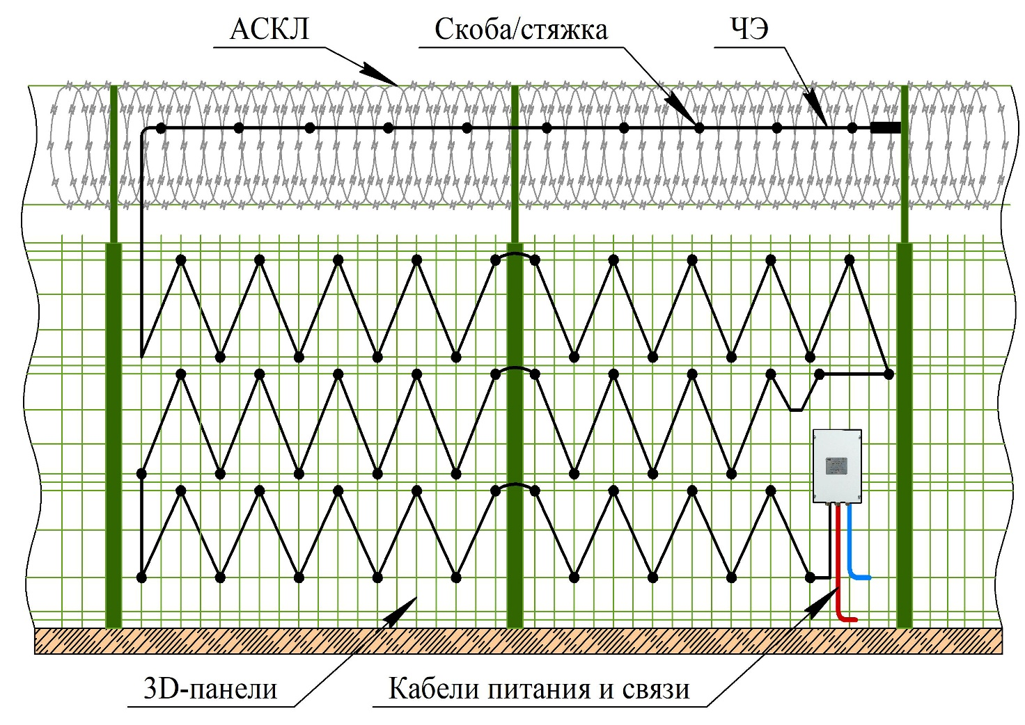

Рисунок А.1 – Конфигурация линии обнаружения вариант 1

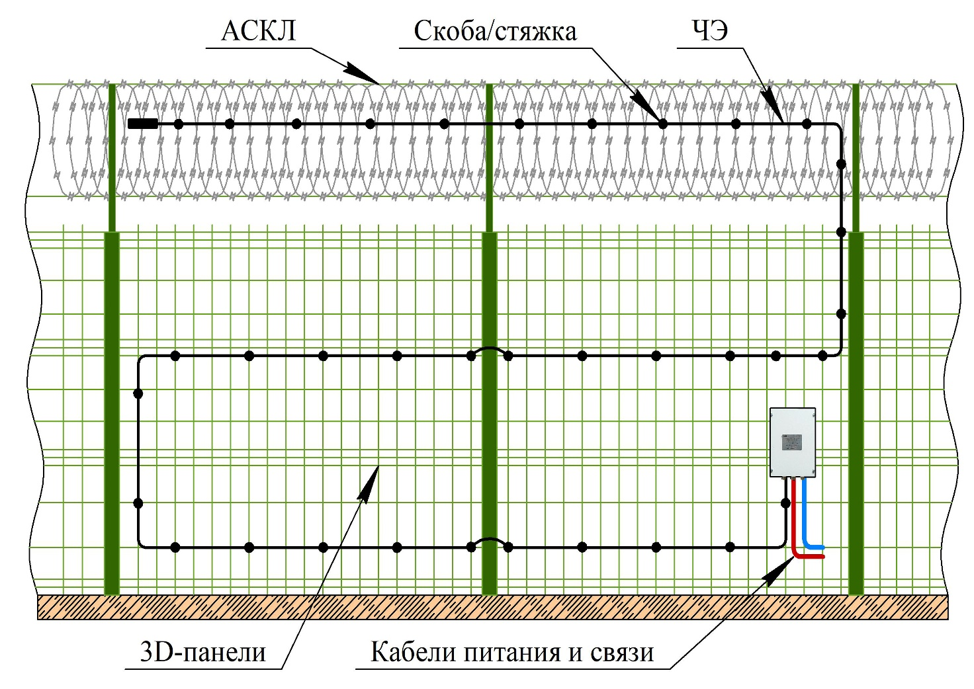

Рисунок А.2 – Конфигурация линии обнаружения вариант 2

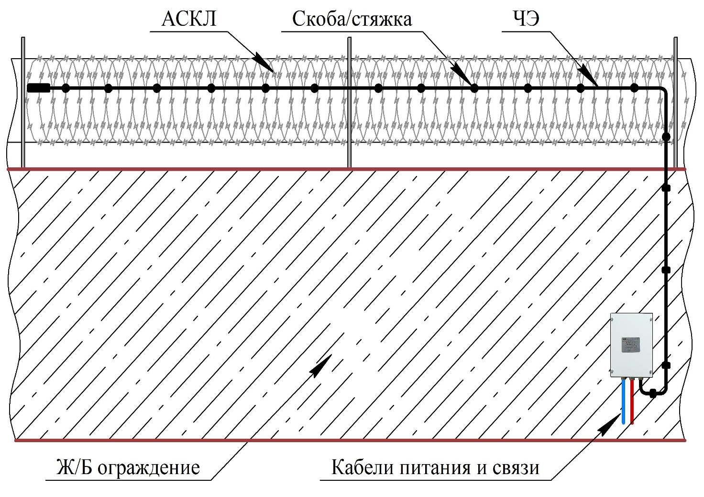

Рисунок А.3 – Конфигурация линии обнаружения вариант 3

Таблица с данными тестирования трибоэлектрического кабеля

Таблица А.1 – Данные тестирования трибоэлектрического кабеля | Канал B | Заключение
 |  | Фактические данные измерений
 |  | Значение | 110 Ом/км | 98 Ом/км | 98 Ом/км | 0,2 мкФ/км | 0,35 мкФ/км | 0,5 мкФ/км | Минимум 500 МОм | Минимум 500 МОм | Минимум 500 МОм | Минимум 500 МОм
 |  | Провода | Черный  Красный | Черный  Экран | Красный  Экран | Черный  Красный | Черный  Экран | Красный  Экран | Черный  Красный | Черный  Экран | Красный  Экран | Все провода  Забор
 | Канал A | Заключение
 |  | Фактические данные измерений
 |  | Значение | 110 Ом/км | 98 Ом/км | 98 Ом/км | 0,2 мкФ/км | 0,35 мкФ/км | 0,5 мкФ/км | Минимум 500 МОм | Минимум 500 МОм | Минимум 500 МОм | Минимум 500 МОм
 |  | Провода | Черный  Красный | Черный  Экран | Красный  Экран | Черный  Красный | Черный  Экран | Красный  Экран | Черный  Красный | Черный  Экран | Красный  Экран | Все провода  Забор
 | Трибоэлектри-ческий кабель |  | Сопротивление |  |  | Емкостное сопротивление |  |  | Изоляция

ЛИСТ РЕГИСТРАЦИИ ИЗМЕНЕНИЙ

Изм | Номера листов (страниц) |  |  |  | Всего листов (страниц) в докум. | № докум. | Входящий № сопроводительного документа | Подпись | Дата
 | Изменен-ных | Заменен-ных | Новых | Аннули-рованных

